TECNOLOGIE WEB
Esame del 13/06/2018 – Turno 1 A
Tempo a disposizione: 2 ore

REGOLE:
Tramite browser, potete accedere solo a:
http://www.w3schools.com/ (manuali e tutorial)
localhost
http://achecker.ca/checker/index.php (per validare l’accessibilità del codice HTML)
https://validator.w3.org/ (per validare il documento HTML)

I link sopra sono accedibili facendo Ctrl-click sul link oppure usando il browser (si consiglia l’utilizzo di Google Chrome).
Potete usare Atom per scrivere il codice.

IMPORTANTE:
Lavorate all’interno della cartella della consegna, e consegnate TUTTI i file delle soluzioni.

ESERCIZIO N. 1 (7 punti)

Scrivere un documento HTML valido con codice HTML5 accessibile e semanticamente corretto per realizzare una form che invia i seguenti dati con metodo GET (per l’iscrizione ad un campo estivo):
- Gruppo di campi con i dati anagrafici del bimbo: Nome, Cognome, Data di Nascita.
- Gruppo di campi descrittivi delle attività del campo estivo richieste per settimana di iscrizione: data di inizio, data di fine e attività per le 3 settimane di durata del campo estivo. Le possibili attività sono: nuoto, inglese, scherma, teatro, disegno.
Devono essere presenti due bottoni: uno con scritto “Cancella Form” e uno con scritto “Iscrivi”.
La form è preceduta da un titolo: “Iscrizione al campo estivo”.

ESERCIZIO N. 2 (6 punti)

CSS

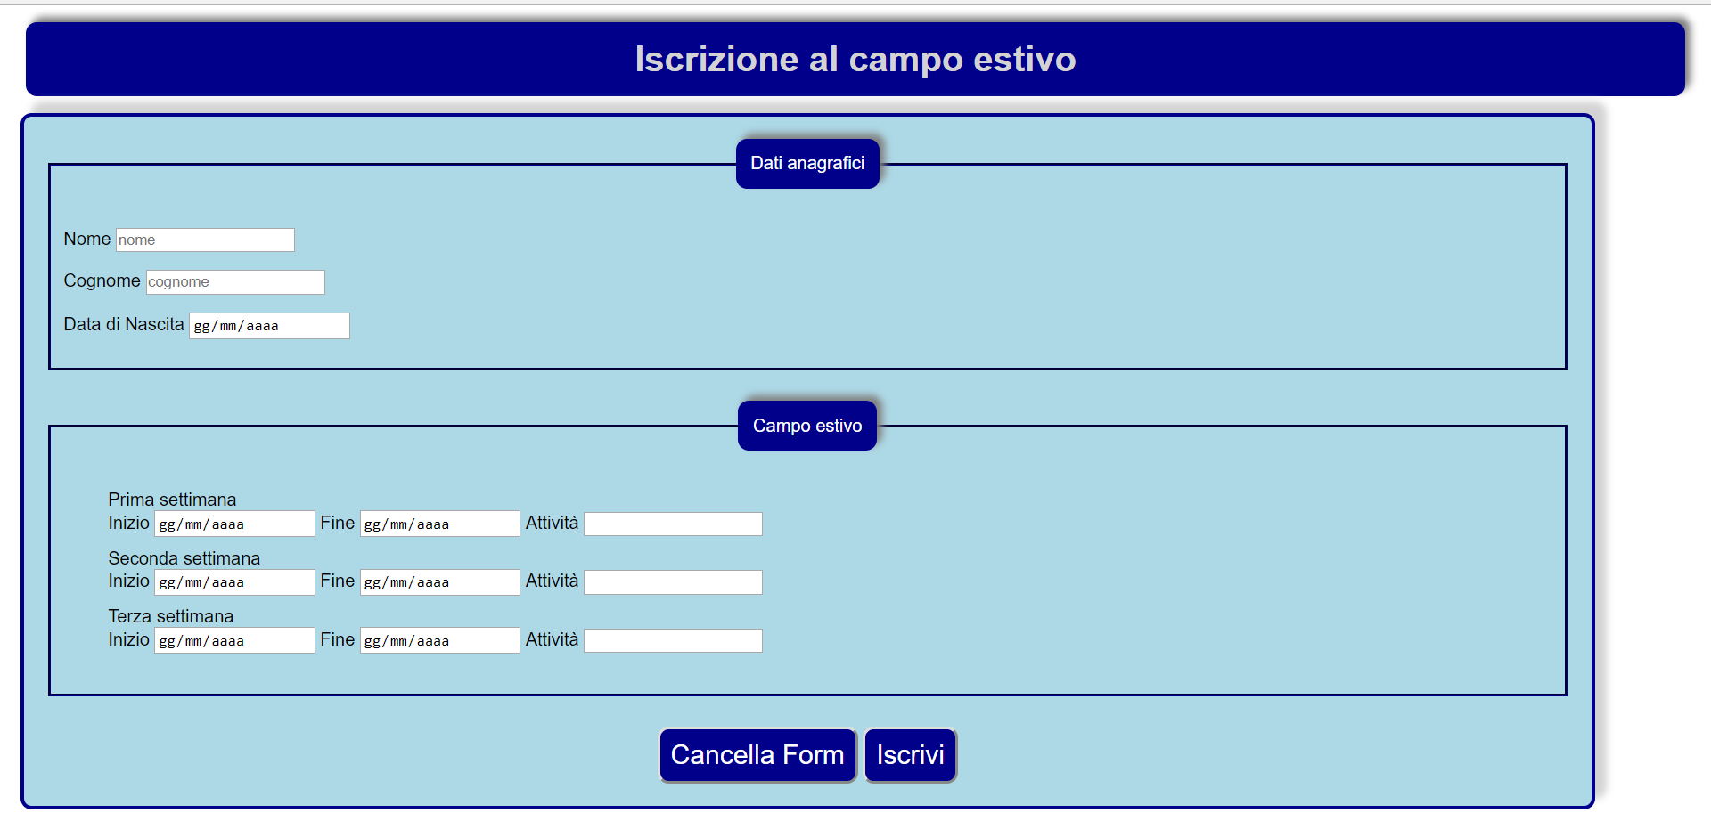

Dato il file html relativo all’esercizio N. 1, realizzare il file .css (esterno) così da ottenere il layout e lo stile riportati nello screenshot qui sopra (browser: Chrome), tenendo in considerazione quanto segue:
- Tutti i font devono avere lo stesso font-family, che deve essere Arial.
- Il titolo della pagina e i testi dei legend devono avere colore di sfondo Darkblue e colore del testo White. I bordi sono arrotondati e il testo è allineato al centro. I box devono avere una ombreggiatura di colore gray con spostamento in alto e a destra pari a 5px e una sfocatura pari a 10px.
- La form deve avere le seguenti caratteristiche:
  - Colore di sfondo LightBlue.
  - Bordo color Darkblue, spessore 2px, di tipo solid.
  - I bordi devono essere arrotondati. L’arrotondamento deve essere espresso in pixel e deve essere pari all’ultima cifra del numero di matricola. Se questa cifra è 0 allora l’arrotondamento deve essere pari a 10 pixel.
  - La form deve avere una ombreggiatura di colore lightgray con spostamento in alto e a destra pari a 10px e una sfocatura pari all’ultima cifra del numero di matricola. Se questa cifra è 0 allora la sfocatura deve essere pari a 10 pixel.
  - Il testo delle label deve essere di colore nero.
  - I bottoni devono avere sfondo Darkblue, con testo di colore bianco e dimensione 150%. I bottoni devono avere i bordi arrotondati (l’arrotondamento deve essere espresso in pixel e deve essere pari all’ultima cifra del numero di matricola. Se questa cifra è 0 allora l’arrotondamento deve essere pari a 10 pixel).
  - I fieldset hanno il bordo color Darkblue.
E’ possibile utilizzare classi e id, se necessario.

ESERCIZIO N. 3 (5 punti)

Domanda

Data la tabella presente nello screenshot qui di seguito, presentare i principali problemi di accessibilità che potrebbero essere presenti e le strategie per creare un codice accessibile:

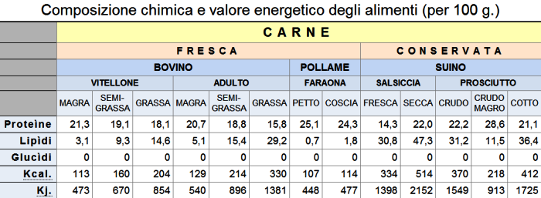

Scrivere qui la risposta:

ESERCIZIO N. 4 (7 punti)

JQuery

Dato il file html 'esercizio_javascript.html' in allegato, creare il codice JavaScript o jQuery in modo tale che:
- Al caricamento il div deve essere nascosto.
- Al click su un elemento della tabella, il colore dello sfondo di tale cella deve diventare rosso e il div deve essere visualizzato. Se l’elemento cliccato ha già sfondo rosso questo deve ritornare bianco e il div deve essere nascosto. Se viene cliccato un elemento diverso da quello che ha sfondo rosso, l’elemento con sfondo rosso deve cambiare sfondo in bianco e lo sfondo dell’elemento cliccato dovrà diventare rosso.
- Al click sul bottone con testo “Muovi a sinistra” l’elemento con sfondo rosso dovrà essere scambiato con quello adiacente a sinistra mentre al click sul bottone con testo “Muovi a destra” l’elemento con sfondo rosso dovrà essere scambiato con quello adiacente a destra.
- Al click sui bottoni “Inserisci Prima” e “Inserisci Dopo” dovrà essere controllato che l’input di testo contenga un numero. In caso negativo, deve essere visualizzato in un alert un messaggio di errore. Altrimenti il numero deve essere inserito in una nuova cella prima (o dopo) la cella selezionata.

ESERCIZIO N. 5 (7 punti)

PHP

Scrivere il codice PHP valido (ovvero che esegua correttamente su server web Apache) che legga i dati che gli sono stati inviati tramite il metodo GET nelle variabili "A" e "B".
In questa pagina, occorrerà:
- Controllare che le variabili "A" e "B" non siano nulle e che siano valide, ovvero che siano numeri positivi e che sul database ci siano numeri appartenenti a quell'insieme.
- Leggere tutti i numeri appartenenti a ciascun insieme su database e inserirli in due vettori distinti.
- Creare un nuovo vettore contenente il complementare dell’insieme B rispetto all’insieme A
- Inserire sul db il nuovo insieme, usando come id dell'insieme il successivo all'id massimo. Inoltre, visualizzare a video la rappresentazione JSON del nuovo vettore risultante.
- Dovete supporre che il db esista (nome database: giugno; nome tabella: insiemi; username: root, pw: ) e che la tabella "insiemi" sia strutturata e riempita secondo le istruzioni che trovate nel file "README_DB.txt".

